1. Установить на компьютер графический клиент Git.

1. Создайте в своей домашней папке (или в любой другой на ваш выбор) каталог, который будет содержать файлы нового программного проекта.

1. Выберите тематику программы, которую собираетесь написать. Язык программирования и используемые инструменты разработки сейчас не важны.
2. Инициализируйте в этой директории репозиторий гит.
3. Обратите внимание на появление в этой папке скрытой подпапки с названием .git. Если вы ее не видите, то скорее всего, у вас отключено отображение скрытых папок.

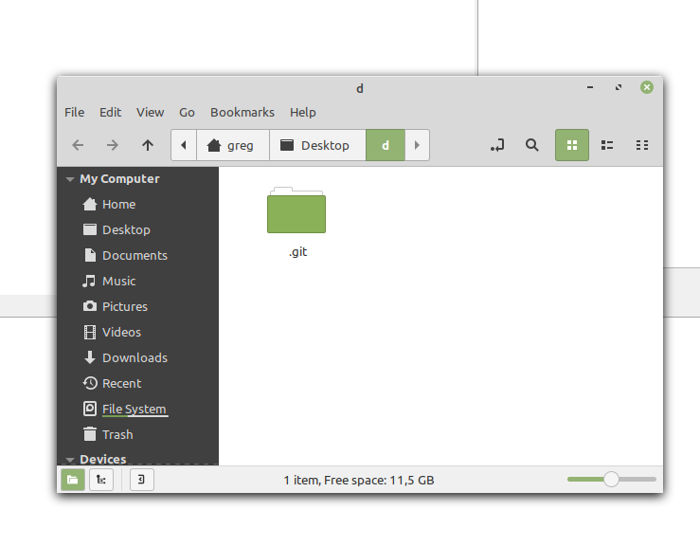

1. Создайте новый файл для исходного текста программы. Если вы используете программный фреймворк, инициализируйте его в рабочий каталог.

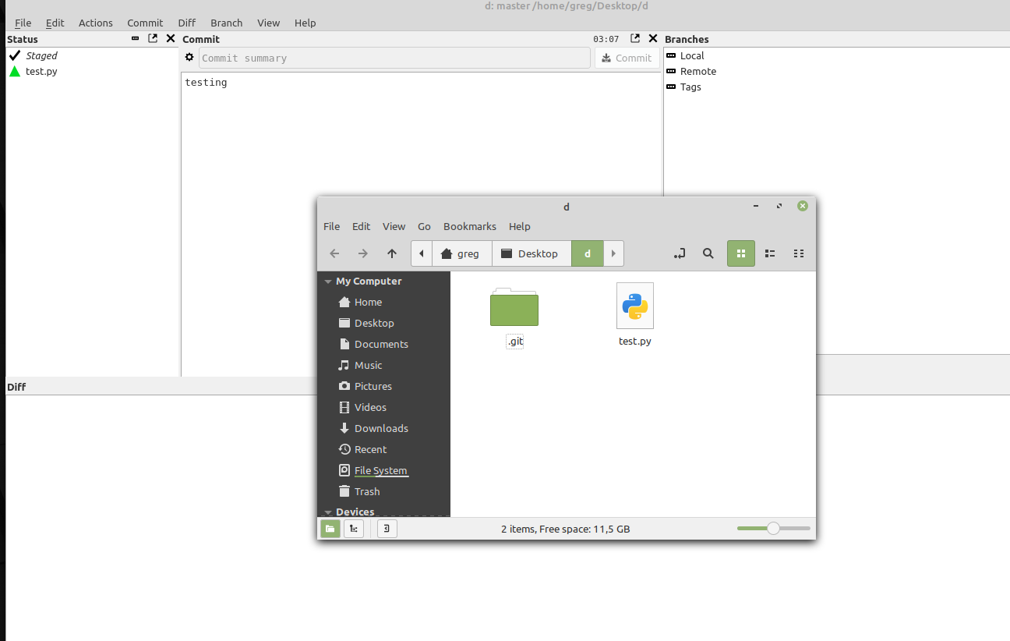

1. Напишите несколько строк вашей программы.

1. Добавьте файл с исходным текстом (несколько файлов, если необходимо) в индекс вашего репозитория.

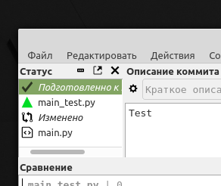

1. Совершите ваш первый коммит. Напишите осмысленное сообщение коммита.

1. Повторите несколько раз. Каждый раз, завершая определенный этап работы, выполняйте коммит и описывайте проделанные изменения в сообщении коммита.

1. Просмотрите историю коммитов. Попробуйте перейти на один из прошлых коммитов. Вернитесь в актуальное состояние программы.

Опишите своими словами значение следующих терминов:

* рабочий каталог - каталог, в котором происходит работа над всеми файлами, их изменения. Нужно отметить, что этот каталог подключается к контролю версий
* репозиторий - место для хранения файлов пользователя(ей)
* коммит - операция сохранения изменения в системах контроля версий
* ветка - это отдельные “пути” в которых мы контролируем конкретные изменения при помощи коммитов, чтобы они не пересекались